11.zadatak-jesenski ispitni rok-2011/12:
UREĐAJ U ĆELIJI ODAŠILJE SNAGOM 100W, ĆELIJA IMA RADIJUS 100m. IZRAČUNATI SNAGU NA POLOVICI RADIJUSA UZ ZADANU FREKVENCIJU ODAŠILJANJA OD 1800MHz.
1.MI-2011/2012-1.ZAD:

ZI-2011/2012-8.ZADATAK:
Najmanja amplituda AM-signala je 40 V_{pp}, najveća 80V_{pp}; frekvencija prijenosnog signala je 100kHz, a modulacijskog 10kHz. Odredi: a)indeks modulacije
b)snagu AM signala na otporniku 50 oma
c)spektar snage (isti otpornik)

ZIMSKI ISPITNI ROK 2011/2012-25&26 ZADATAK:
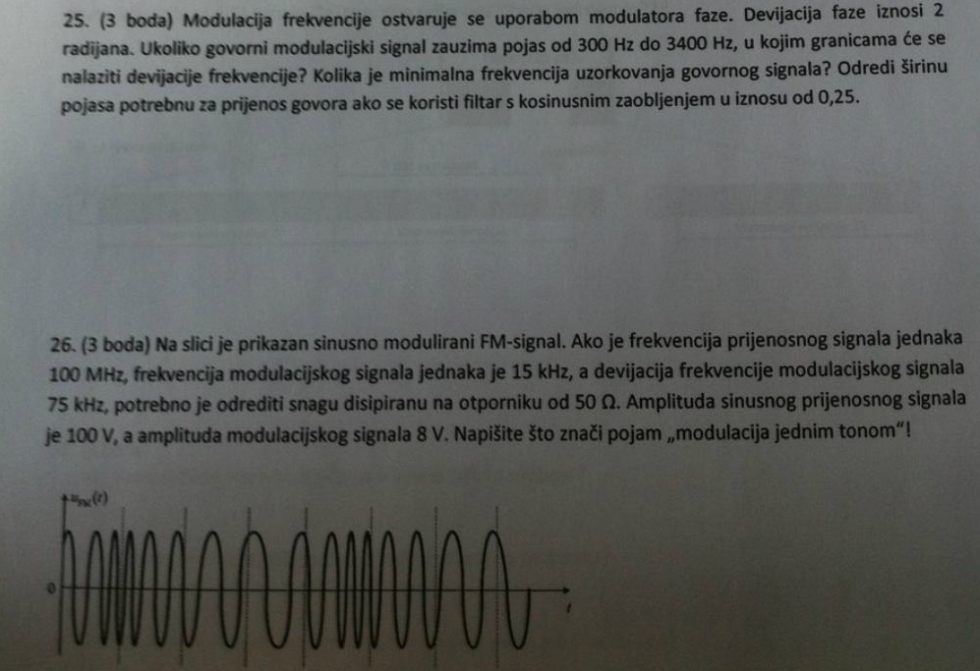

3.LABOS-3.3.2. ZADATAK:
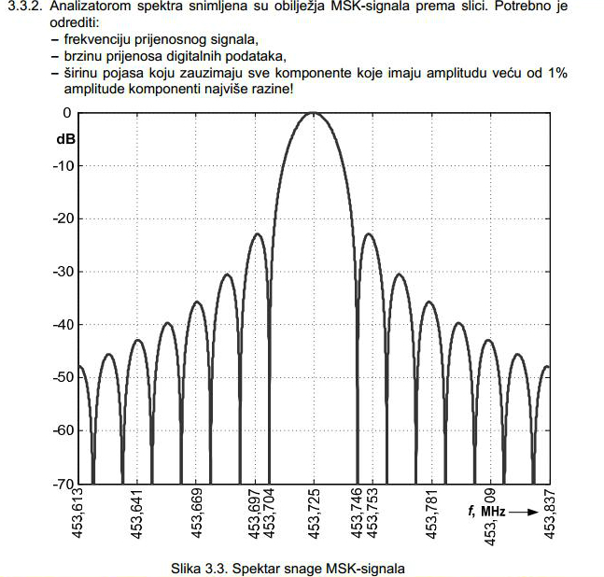

13.ZADATAK-2.MI-2008/09:

3.ZADATAK-ZI-2011/12:
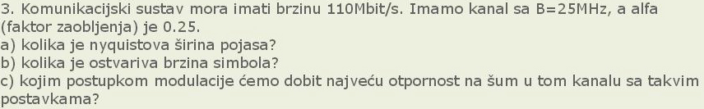
13.ZADATAK-ZIMSKI I.R.-2011/12:
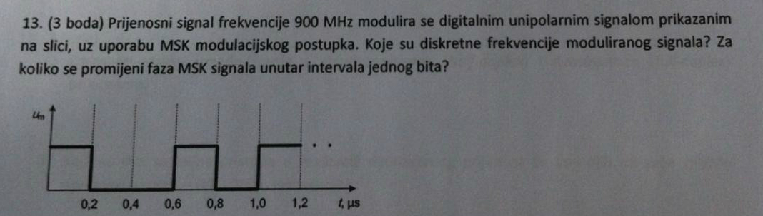
3.ZADATAK-1.MI-2011/12:
